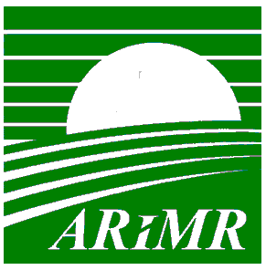 Łagodzenie skutków epidemii COVID-19 w sektorze przetwórstwa rybnego. 31 lipca rusza nabór wniosków
Zakłady przetwórstwa rybnego to kolejny adresat, po armatorach statków rybackich, do którego trafi pomoc rekompensująca straty gospodarcze wynikające z epidemii COVID-19, wypłacana ze środków Programu Operacyjnego „Rybactwo i Morze”. Agencja Restrukturyzacji i Modernizacji Rolnictwa ogłosiła pierwszy z trzech planowanych naborów wniosków o wsparcie dla tej branży. Odbędzie się on w terminie
31 lipca – 6 sierpnia 2020 r.
O pomoc, która jest realizowana w ramach działania „Przetwarzanie produktów rybołówstwa
i akwakultury”, mogą ubiegać się zakłady przetwórstwa rybnego, działające jako mikro, małe lub średnie przedsiębiorstwa, które roczny przychód netto będą dokumentowały na podstawie potwierdzonego przez Morski Instytut Rybacki – Państwowy Instytut Badawczy oświadczenia o rocznym przychodzie netto z tytułu sprzedaży produktów rybołówstwa lub akwakultury,
w ramach działalności gospodarczej wykonywanej w zakresie kodu PKD 10.20.Z – Przetwarzanie i konserwowanie ryb, skorupiaków i mięczaków, ustalonego na podstawie dokumentów potwierdzających wypełnienie obowiązku statystycznego (RRW-20).
Pomoc finansową przyznaje się w formie wypłaty premii – określonej w umowie
o dofinansowanie, na realizację operacji w zakresie wsparcia kapitału obrotowego –
w wysokości 5 proc. rocznego przychodu netto.

Kolejne nabory wniosków w ramach tego działania odbędą się we wrześniu i pod koniec bieżącego roku.
Wnioski o dofinansowanie przyjmują oddziały regionalne ARiMR. Można je składać osobiście lub rejestrowaną przesyłką pocztową.
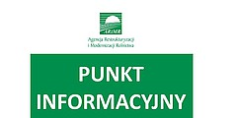Biuro Powiatowe ARiMR w Siemyślu

